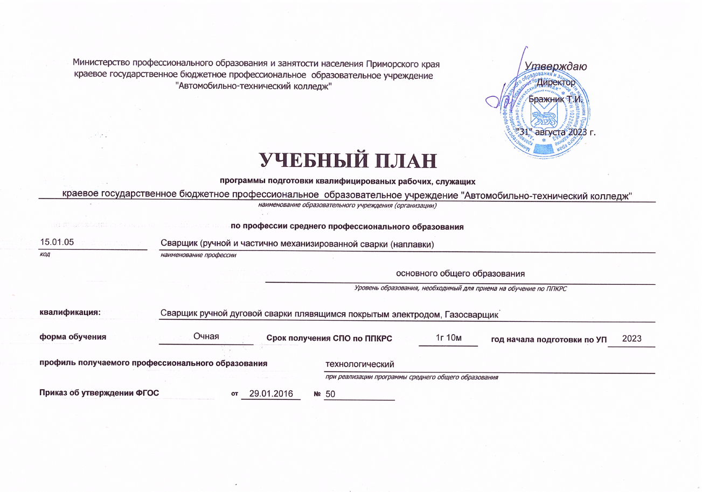

УЧЕБНЫЙ ПЛАН
программы подготовки квалифицированных рабочих, служащих
настоящий учебный план составлен на основе ФГОС СПО и ПОП
по профессии 15.01.05 Сварщик (ручной и частично механизированной сварки (наплавки)
Квалификации: Сварщик ручной дуговой сварки плавящимся покрытым электродом,
Сварщик частично механизированной сварки плавлением
Форма обучения - очная
Нормативный срок обучения: 1 год 10 мес. на базе основного общего образования
- Сводные данные по бюджету времени (в неделях)
Курсы | Обучение по дисциплинам и междисциплинарным курсам | Учебная практика | Производственная практика  по профилю профессии | Промежуточная аттестация | Государственная итоговая аттестация | Каникулы | Всего
1 | 2 | 3 | 4 | 6 | 7 | 8 | 9
I курс | 39 |  |  | 2 |  | 11 | 52
II курс | 16 | 11 | 11 | 1 | 2 | 2 | 43
Всего | 55 | 11 | 11 | 3 | 2 | 13 | 95
- Календарный учебный график
курс | СЕНТЯБРЬ |  |  |  | ОКТЯБРЬ |  |  |  |  | НОЯБРЬ |  |  |  | ДЕКАБРЬ |  |  |  | ЯНВАРЬ |  |  |  |  | ФЕВРАЛЬ |  |  |  | МАРТ |  |  |  |  | АПРЕЛЬ |  |  |  |  |  | МАЙ |  |  |  |  | ИЮНЬ |  |  |  |  | ИЮЛЬ |  |  |  |  |  | АВГУСТ
 | 1 | 4 | 11 | 18 | 25 | 2 | 9 | 16 | 23 | 30 | 6 | 13 | 20 | 27 | 4 | 11 | 18 | 25 | 1 | 8 | 15 | 22 | 29 | 5 | 12 | 19 |  | 26 | 4 | 11 | 18 |  | 25 | 1 | 8 | 15 | 22 |  | 29 | 6 | 13 | 20 |  | 27 | 3 | 10 | 17 |  | 24 | 1 | 8 | 15 | 22 |  | 29 | 5 | 12 | 19
 | 3 | 10 | 17 | 24 | 1 | 8 | 15 | 22 | 29 | 5 | 12 | 19 | 26 | 3 | 1 | 17 | 24 | 31 | 7 | 14 | 21 | 28 | 4 | 11 | 18 | 25 |  | 3 | 10 | 17 | 24 |  | 31 | 7 | 14 | 21 | 28 |  | 5 | 12 | 19 | 26 |  | 2 | 9 | 16 | 23 |  | 30 | 7 | 14 | 21 | 28 |  | 4 | 11 | 18 | 25
1 |  |  |  |  |  |  |  |  |  |  |  |  |  |  |  |  | 17 | К | К |  |  |  |  |  |  |  |  |  |  |  |  |  |  |  |  |  |  |  |  |  |  |  |  |  | 22 | А | А |  | К | К | К | К | К |  | К | К | К | К
2 |  |  |  |  |  | 6 | У | У | У | У | У | У | У | У | У | У | У | К | К |  |  |  |  |  |  |  |  |  |  | 10 | П |  | П | П | П | П | П |  | П | П | П | П |  | П | А | Г | Г
Условные обозначения
- теоретическое обучение, У – учебная практика, П – производственная практика, А – промежуточная аттестация, Г – государственная итоговая аттестация, К – каникулы
- План учебного процесса.
Индекс | Наименование | Всего | В т.ч. в форме практической подготовки | Объем образовательной программы в академических часах |  |  |  |  |  | Распределение обязательной нагрузки по курсам и семестрам, час
 |  |  |  | Теоретические занятия | Лабораторные и практические занятия | Курсовой проект (работа) | Практика | Самостоятельная работа | Промежуточная аттестация | 1 курс |  | 2 курс
 |  |  |  |  |  |  |  |  |  | 1 семестр | 2 семестр | 3 семестр | 4 семестр
 |  |  |  |  |  |  |  |  |  | 17 нед | 24 нед | 6 нед | 13 нед
1 | 2 | 3 | 4 | 5 | 6 | 7 | 8 | 9 | 10 | 12 | 13 | 14 | 15
 | Обязательная часть образовательной программы |  |  |  |  |  |  |  |  | 612 | 864 | 216 | 396
ООД | Блок ООД | 1476 | 542 | 862 | 542 | 0 | 0 | 0 | 72 | 580 | 800 | 96 | 0
ООД.01 | Русский язык | 122 | 20 | 88 | 20 |  |  |  | 14 | 68 | 54
ООД.02 | Литература | 108 | 0 | 108 |  |  |  |  |  | 68 | 40
ООД.03 | Математика | 242 | 72 | 156 | 72 |  |  |  | 14 | 102 | 140
ООД.04 | Иностранный язык | 120 | 120 | 0 | 120 |  |  |  |  | 34 | 86
ООД.05 | Информатика | 148 | 82 | 52 | 82 |  |  |  | 14 | 68 | 80
ООД.06 | Физика | 168 | 50 | 104 | 50 |  |  |  | 14 | 68 | 100
ООД.07 | Химия | 76 | 12 | 64 | 12 |  |  |  |  | 34 | 42
ООД.08 | Биология | 46 | 10 | 36 | 10 |  |  |  |  |  |  | 46
ООД.09 | История | 78 | 0 | 78 |  |  |  |  |  | 34 | 44
ООД.10 | Обществознание | 54 | 0 | 54 |  |  |  |  |  |  | 54
ООД.11 | География | 50 | 18 | 32 | 18 |  |  |  |  |  |  | 50
ООД.12 | Физическая культура | 118 | 108 | 10 | 108 |  |  |  |  | 70 | 48
ООД.13 | Основы безопасности жизнедеятельности | 38 | 8 | 30 | 8 |  |  |  |  |  | 38
ООД.14 | Родной язык | 46 | 30 | 16 | 30 |  |  |  |  |  | 46
ООД.15 | Проектная деятельность | 62 | 12 | 34 | 12 |  |  |  | 16 | 34 | 28
ПА | Промежуточная аттестация (итого) | 72
ОПБ | Обязательный профессиональный блок | 1404 | 186 | 342 | 184 | 792 | 18 | 36 |  | 32 | 64 | 120 | 396
 | Общепрофессиональный цикл | 192 | 62 | 124 | 60 |  | 8
МДМ.01 | Технические требования к чертежам и деталям | 128 | 40 | 82 | 40 |  | 6 |  |  | 32 | 64 | 32 | 64
ОП.01 | Основы инженерной графики | 32 | 10 | 20 | 10 |  | 2 |  | 2,3 | 32
ОП.02 | Основы электротехники | 32 | 10 | 20 | 10 |  | 2 |  | 3 |  | 32
ОП.03 | Основы материаловедения | 32 | 12 | 20 | 12 |  |  |  | 3 |  | 32
ОП.04 | Допуски и технические измерения | 32 | 8 | 22 | 8 |  | 2 |  | 3 |  |  | 32
ОП.05 | Основы экономики | 32 | 12 | 20 | 12 |  |  |  | 3 |  |  |  | 32
ОП.06 | Безопасность жизнедеятельности | 32 | 10 | 22 | 8 |  | 2 |  | 3 |  |  |  | 32
 | Профессиональный цикл | 1176 | 124 | 214 | 124 | 792 | 10 | 36 |  | 0 | 0 | 88 | 332
ПМ.01 | Подготовительно-сварочные работы и контроль качества сварных швов после сварки | 368 | 54 | 90 | 54 | 216 | 2 | 6 |  | 0 | 0 | 72 | 80
МДК.01.01 | Основы технологии сварки и сварочное оборудование | 32 | 12 | 20 | 12 |  |  |  | 3,4 |  |  | 32
МДК.01.02 | Технология производства сварных конструкций | 40 | 12 | 26 | 12 |  | 2 |  | 3,4 |  |  | 40
МДК.01.03 | Подготовительные и сборочные операции перед сваркой | 38 | 18 | 20 | 18 |  |  |  | 3,4 |  |  |  | 38
МДК.01.04 | Контроль качества сварных соединений | 36 | 12 | 24 | 12 |  |  |  | 3,4 |  |  |  | 36
УП.01 | Учебная практика | 108 |  |  |  | 108 |  |  | 4 |  |  | 108
ПП.01 | Производственная практика | 108 |  |  |  | 108 |  |  | 4 |  |  |  | 108
ПА | Промежуточная аттестация (ЭК) | 6 |  |  |  |  |  | 6 | 4 |  |  |  | 6
ПМ.02 | Ручная дуговая сварка (наплавка, резка) плавящимся покрытым электродом | 306 | 24 | 50 | 24 | 216 | 4 | 12 |  | 0 | 0 | 0 | 90
МДК.02.01 | Техника и технология ручной дуговой сварки (наплавки, резки) покрытыми электродами | 78 | 24 | 50 | 24 |  | 4 |  | 3,4 | 0 | 0 | 0 | 78
УП.02 | Учебная практика | 108 |  |  |  | 108 |  |  | 4 |  |  | 108
ПП.02 | Производственная практика | 108 |  |  |  | 108 |  |  | 4 |  |  |  | 108
ПА | Промежуточная аттестация (ЭК) | 12 |  |  |  |  |  | 12 | 4 |  |  |  | 12
ПМ.04 | Частично механизированная сварка (наплавка) плавлением | 298 | 22 | 44 | 22 | 216 | 4 | 12 |  | 0 | 0 | 0 | 82
МДК.04.01 | Техника и технология частично механизированной сварки (наплавки) плавлением в защитном газе | 70 | 22 | 44 | 22 |  | 4 |  | 3,4 | 0 | 0 | 0 | 70
УП.04 | Учебная практика | 108 |  |  |  | 108 |  |  | 4 |  |  | 108
ПП.04 | Производственная практика | 108 |  |  |  | 108 |  |  | 4 |  |  |  | 108
ПА | Промежуточная аттестация (ЭК) | 12 |  |  |  |  |  | 12 | 4 |  |  |  | 12
ДПБ | Дополнительный профессиональный блок Уссурийский локомотиворемонтный завод-филиал АО "Желдорреммаш" | 204 | 24 | 30 | 24 | 144 |  | 6 |  | 0 | 0 | 0 | 60
ПМ.03 | ПМ.03 Ручная дуговая сварка (наплавка) неплавящимся электродом в защитном газе | 204 | 24 | 30 | 24 | 144 |  | 6 |  | 0 | 0 | 0 | 60
МДК.03.01 | Техника и технология ручной дуговой сварки (наплавки) неплавящимся электродом в защитном газе | 54 | 24 | 30 | 24 |  |  |  | 3 | 0 | 0 | 0 | 54
УП.03 | Учебная практика | 72 |  |  |  | 72 |  |  | 4 |  |  | 72
ПП.03 | Производственная практика | 72 |  |  |  | 72 |  |  | 4 |  |  |  | 72
ПА | Промежуточная аттестация (ЭК) | 6 |  |  |  |  |  | 6 | 4 |  |  |  | 6
ФК.00 | Физическая культура | 36 |  | 4 | 32 |  |  |  | 3 |  |  | 16 | 20
ГИА.00 | Государственная итоговая аттестация | 72 |  |  |  |  |  |  |  |  |  |  | 72
Итого: |  | 2952

- Перечень кабинетов, лабораторий, мастерских

№ | Наименование
 | Кабинеты | Мастерские
 | Основ материаловедения | Слесарные
 | Электротехники | Электромонтажные
 | Основ технического черчения | Спортивный комплекс
 | Безопасности жизнедеятельности и охраны труда | Спортивный зал (с тренажерным залом)
 | Лаборатория | Спортивная площадка
 | Устройство и технического оборудования локомотивов | Залы
 | Автотормозов | Библиотека
 |  | Читальный зал
 |  | Актовый зал

- Пояснительная записка.
- Учебный план разработан в соответствии с:
- Федеральным законом от 29 декабря 2012 г. № 273-ФЗ «Об образовании в Российской Федерации»;
- Федеральным государственным образовательным стандартом СПО по профессии 23.01.10 «Слесарь по обслуживанию и ремонту подвижного состава», утвержденный приказом Министерства образования и науки Российской Федерации от 02.08.2013г. №696, зарегистрированным в Министерстве юстиции России 20 августа 2013 г. №29751;
- приказом Минобрнауки России от 17.05.2012 N 413 "Об утверждении федерального государственного образовательного стандарта среднего общего образования" (Зарегистрировано в Минюсте России 07.06.2012 N 24480);
- приказом Министерства образования и науки Российской Федерации от 14 июня 2013 г. № 464 «Об утверждении Порядка организации и осуществления образовательной деятельности по образовательным программам СПО»;
- приказом Министерства науки и высшего образования Российской Федерации № 885 и Министерства просвещения Российской Федерации № 390 от 5 августа 2020 г. «О практической подготовке обучающихся»;
- приказом Федеральной службы по надзору в сфере образования и науки от 1 июля 2021 г. № 906 "Об утверждении перечней документов и материалов, необходимых для проведения аккредитационной экспертизы с выездом (без выезда) в организацию, осуществляющую образовательную деятельность, или ее филиал";
- приказом Министерства просвещения Российской Федерации от 8 ноября 2021 г. N 800 «Об утверждении порядка проведения государственной итоговой аттестации по образовательным программам среднего профессионального образования»;
- приказом Министерства просвещения Российской Федерации от 05.05.2022 г. N 311 «О внесении изменений в приказ Министерства просвещения Российской Федерации от 8 ноября 2021 г. N 800 «Об утверждении Порядка проведения государственной итоговой аттестации по образовательным программам среднего профессионального образования»;
- Положением №1 «Соответствие профессий среднего профессионального образования, перечень которых утвержден приказом Минобразования и науки РФ от 29.10.2013г. №1199, с изменениями, внесенными приказом Минобразования и науки РФ от 14.05.2014г. №518 «О внесении изменений в перечни профессий и специальностей среднего профессионального образования, утвержденные приказом Минобразования и науки РФ от 29.10.2013г. №1199», профессиям начального профессионального образования, перечень которых утвержден приказом Минобразования и науки РФ от 28.09.2009г. №354, с изменениями, внесенными приказами Минобразования и науки РФ от26.11.2010г. №1242 «О внесении изменений в перечень профессий начального профессионального образования, утвержденный приказом Минобразования и науки РФ от 28.09.2009г. №354» и от 21.02.2012г. №124 «О внесении изменений в перечень профессий начального профессионального образования, утвержденный приказом Минобразования и науки РФ от 28.09.2009г. №354»;
- приказом Минобразования и науки РФ от 17.03.2015г. №247 «О внесении изменений в федеральные государственные образовательные стандарты СПО»;
- приказом Минпросвещения России от 17.12.2020 N 747 «О внесении изменений в федеральные государственные образовательные стандарты среднего профессионального образования»;
- приказом Минпросвещения России от 13.07.2021 N 450 «О внесении изменений в федеральные государственные образовательные стандарты среднего профессионального образования».
- Квалификации: слесарь по осмотру и ремонту локомотивов на пунктах технического обслуживания – 4(5) разряд; слесарь по ремонту подвижного состава – 3(4) разряд.
- Начало учебных занятий – 01 сентября, окончание – в соответствии с календарным учебным графиком.
- Максимальный объем учебной нагрузки обучающихся составляет 54 академических часа в неделю, , включая все виды аудиторной и внеаудиторной (самостоятельной) учебной работы по освоению программы подготовки квалифицированных рабочих, служащих и 36 часов в неделю при реализации среднего общего образования на первом курсе.
- Максимальный объем аудиторной учебной нагрузки составляет 36 академических часов в неделю.
- Продолжительность учебной недели – 5 дней;
- Продолжительность занятий – 1 час 30 мин. (сгруппированы парами).
- Общий объем каникулярного времени в учебном году составляет 8–11 недель, в том числе не менее двух недель в зимний период.
- Объем часов по дисциплине «Физическая культура» реализуется, как за счет часов, указанных в учебном плане, так и за счет различных форм внеаудиторных занятий в спортивных клубах, секциях.
- В целях обеспечения требования ФГОС СОО о содержании в основной образовательной программе обязательной части и части, формируемой участниками образовательных отношений в соотношении 60%/ 40% от общего объёма времени введены дополнительные предметы и предметы по выбору. Часть часов в объёме 152 часа, отведённых на дополнительные предметы включена в виде отдельных разделов и тем в обязательные учебные предметы: ОУП. 02 «Литература» - 60 час.; ОУП. 03 « Иностранный язык» - 70 час.; ОУП. 04 «История» - 50 час.; ОУП. 05 «Основы безопасности жизнедеятельности» - 16 час.; ОУП. 07 «Физическая культура» - 26 час.; ОУП. 08 «Математика» - 80 час. Это обеспечивает различные интересы обучающихся и планируемые результаты освоения основной образовательной программы.
- Изучение предметной области "Родной язык и родная литература" реализуется через предмет «Родной язык», который введён отдельным разделом в объёме 40 часов в обязательный предмет «Русский язык» (письмо Министерства образования Приморского края от 17.02.2021 № 23/1269, раздел III).
- Формы промежуточной аттестации определены учебным планом по семестрам.
- После завершения освоения программ профессиональных модулей проводится экзамен (квалификационный).
- Контрольные работы, зачеты и дифференцированные зачеты проводятся за счет часов, отведенных на изучение дисциплин и междисциплинарных курсов.
- Консультации предусмотрены из расчета 4 часа на одного обучающегося на учебную группу на каждый учебный год. Формы проведения консультаций (групповые, индивидуальные, письменные, устные), в том числе с использованием дистанционных и электронных форм проведения.
- Учебная практика проводится в рамках профессиональных модулей концентрированно в учебных мастерских, производственная на предприятиях индустриального партнерства с учетом новых производственных технологий.
- При распределении обязательной нагрузки по курсам и семестрам часы вариативной части использованы на расширение и углубление подготовки, определяемой содержанием обязательной части ППКРС, с целью введения дополнительных компетенций, умений и знаний, необходимых для обеспечения конкурентоспособности выпускника в соответствии с запросами реального рынка труда, а так же для расширения и (или) углубления подготовки.
- Региональный компонент учтен в дисциплинах и междисциплинарным курсах по выбору, отдельных темах дисциплин и междисциплинарных курсов.
- Государственная итоговая аттестация проводится в форме демонстрационного экзамена.
- Формирование вариативной части ППКРС.
Обязательная часть составляет 576 часов, вариативная 144 часа. Основанием для увеличения объема часов профессионального цикла является потребность в получении дополнительных умений и знаний, необходимых для реализации ФГОС в части формирования общих и профессиональных компетенций, обеспечения конкурентоспособности выпускников в соответствии с запросами регионального рынка труда, требованиями Профессиональных стандартов, требованиями к компетенции WorldSkills Russia (WSR) и уровеню подготовленности обучающихся. На основании согласования с работодателями соответствующей сферы деятельности объем времени вариативной части циклов ППКРС распределен следующим образом на профессиональный учебный цикл:
- увеличен объем времени на изучение базовых междисциплинарных курсов:
МДК.01.01 «Конструкция, устройство, техническое обслуживание и ремонт узлов подвижного состава» – 55 час.
МДК.02.01 «Виды и технология диагностики технического состояния узлов и деталей подвижного состава» – 89 час.

